Вступ

У попередньому дослідженні було проаналізовано 3 методи задання топології обєкта перетворення методом ПТП: метод перетину площин трикутників та його нормалей, метод ортогональних площин для кожної вершини та метод задання через перетин площин дотичних трикутників. Було зроблено висновок, що найбільш преспективним зважаючи на швидкодію та ефективність деформації виявився метод задання геометрії через перетин площин дотичних трикутників. Дане дослідження присвячено тому, щоб покращити ефективність ПТП з використанням цього методу.

Виклад матеріалу

Сутність методу перетинаючихся площин полягає в тому, що кожен вузол тріангульованого каркасу задається через список площин, утворених з трикутників, вершиною кожного з яких є вузол (Рис. 1).

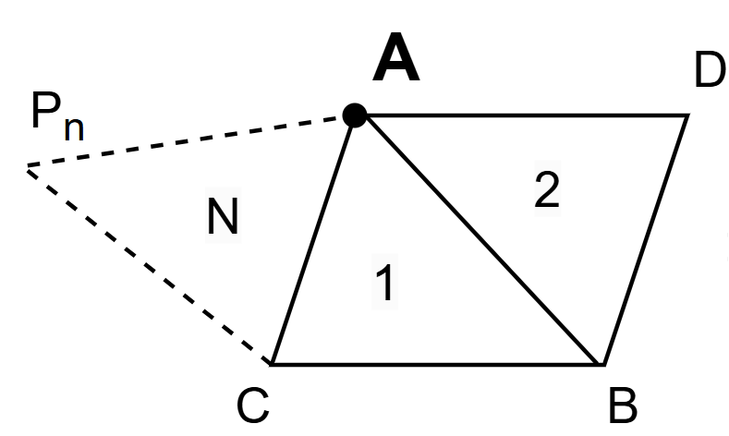
Рис. 1. Вершин А, задана площинами, утвореними з △ABC, △ABD та ін.

Після застосування ПТП для кожної площини із списку трикутників отримаємо список з перетворених площин. Розглянемо найпростіший випадок, коли вершина задається через три площини, наприклпд α, β, γ, тоді α`, β`, γ` перетворені площини на основі яких необхідно відшукати перетворену вершину А` (Рис. 2).

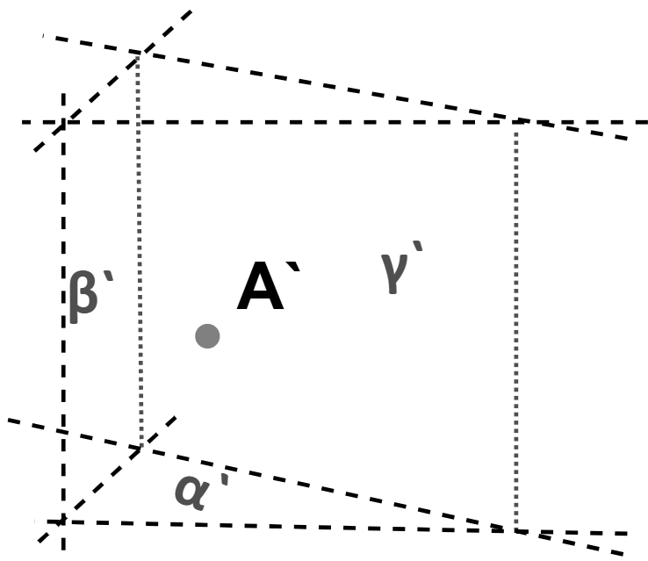
Рис. 2. Площини α`, β`, γ` після застосування ПТП та шукана вершина А`

У дослідженні Сидоренко Ю.В. та Бадаєва Ю [?] (на 99% певен, що не було такого у Юрія Івановича. Чисельну оптимізацію запропонував я минулого року, щоб мати хоч якийсь результат. Це взагалі не мало б бути опубліковано) пропонувалось знаходити вершину А` методом оптимізації, тобто шукаючи точку, яка б була мінімально віддалена від кожної із площин.

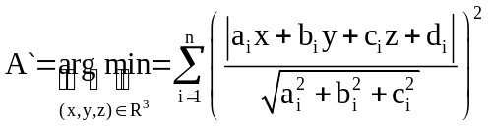
ФОРМУЛА, яка показує як записується мінімум.
Я не знаю, як правильно записати

Дійсно, такий підхід дозволяє знайти таку точку незалежно від кількості площин, але недоліком є його швидкодія.

Іншим способом знаходження вершини є метод найменших квадратів.

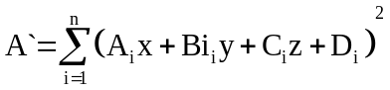
Я не знаю, як правильно записати

Ми пропонуємо використати метод псевдоінверсної матриці Мура Пенроуза [?] для знаходження найближчої точки до всіх перетворених площин, якими задана вершина A`.

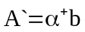

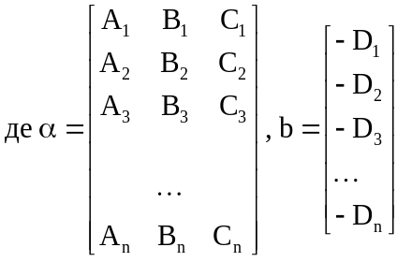
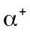 - псевдообернена матриця Мура-Пенроуза до α

Експеременти.
Ми зробили заміри часу розрахунків деформації тріангульованої моделі тора методом ПТП з різною кількістю полігонів (рис. 3)

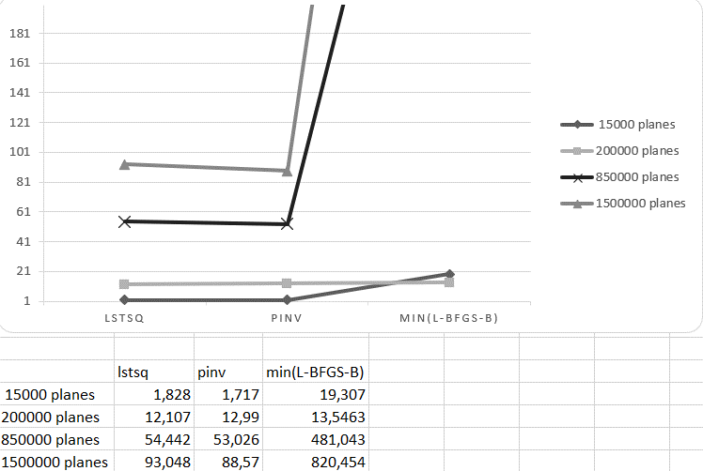
Рис. 3. Графік залежності методу пошуку вершина A` від часу виконання в секундах

З графіку видно, що на малій кількості трикутників час виконання приблизно однаковий, однак із збільшенням кількості обчислень метод мінімізації працює значно повільніше за pinv та lstsq. Метод pinv показує найкращі результати на різній кількості трикутників, хоча має невелику перевагу відносно lstsq. Це одна і та сама задача, оця матриця Мура-Пенроуза – це спосіб розв’язку задачі найменшої суми квадратичних відхилень. Тому порівнювати їх якось дивно. Який спосіб розв’язку ти називаєш lstsq?

Далі я думав додати ще паралелізацію, де буде розбиття на чанки і запуск обчислень для кожного чанку в окремому процесі (бо це Python). Висновком буде, що алгоритм ПТП добре паралелиться і буде видно приріст ефективності...

Так в цьому і ідея. Писати, що аналітичний спосіб розв’язку квадратичної задачі швидше за чисельний – не треба. Це ніхто ніколи і не оскаржував.

Забий на Пітон, куди міг він тебе довів. Якщо знаєш С++ з OMP чи TBB краще за пітон із numba і numpy, переходь на С++. Немає жодного сенсу дивитися на швидкодію екпериментального коду.

